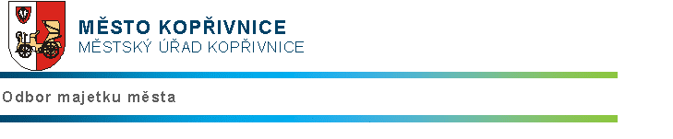
Splátkový kalendář - daňový doklad č. 555403
Pronajímatel
Nájemce
Město Kopřivnice
Štefánikova 1163
Kopřivnice
742 21
IČ: 00298077
DIČ: CZ00298077

HM PARTNERS s.r.o.
28.října 2663/150
Ostrava
702 00
IČ: 25869507 DIČ: CZ25869507
Daňový doklad ke smlouvě o nájmu nebytových prostor sloužících podnikání - nebytové prostory v objektu č. p. 1163 na ulici Štefánikova v Kopřivnici - místnosti č. 0938, 0939 a 0951 o celkové výměře 79,60 m2.
Základ
Sazba
DPH
Celkem
Nájemné
nájemné plátci DPH
6215,28
21
1305,64
7520,92
6215,28
1305,64
7520,92
Úč.období DPH 15% DPH 21% Základ 0% Zákl.15% Zákl.21% Celkem Splatno do DUZP
------------------------------------------------------------------------------------------------------------
07/2016 0,00 1305,64 0,00 0,00 6215,28 7520,92 15.07.2016 31.07.2016
08/2016 0,00 1305,64 0,00 0,00 6215,28 7520,92 15.08.2016 31.08.2016
09/2016 0,00 1305,64 0,00 0,00 6215,28 7520,92 15.09.2016 30.09.2016
10/2016 0,00 1305,64 0,00 0,00 6215,28 7520,92 15.10.2016 31.10.2016
11/2016 0,00 1305,64 0,00 0,00 6215,28 7520,92 15.11.2016 30.11.2016
12/2016 0,00 1305,64 0,00 0,00 6215,28 7520,92 15.12.2016 31.12.2016
01/2017 0,00 1305,64 0,00 0,00 6215,28 7520,92 15.01.2017 31.01.2017
6215,28
1305,64
7520,92
Na účet pronajímatele
30015-1767241349/0800
uhraďte vždy ke dni splatnosti částku ve výši
7520,92 Kč
s uvedením variabilního symbolu:
555403
Zpracoval:
Vystavil:
Jana Pustějovská, DiS.
referent OMM
Ing. Kamil Žák
vedoucí OMM
Datum vystavení:

